ESCUELA NORMAL DE EDUCACIÓN PREESCOLAR

Licenciatura en Educación preescolar
Ciclo escolar 2021 – 2022


Modelos pedagógicos

Cuarto Semestre
Nombre de la alumna:

Mariana García Flores #10
Grupo: A

Nombre del trabajo:
EVIDENCIA UNIDAD II
Nombre del docente: Marlene Muzquiz Flores

Unidad de Aprendizaje II. EL MODELO Y SU CONCRECIÓN EN EL AULA: PROCESOS Y PRÁCTICAS DE ENSEÑANZA Y APRENDIZAJE.

Saltillo, Coahuila de Zaragoza
 | ¿Cada enfoque es congruente con los planteamientos pedagógicos,  metodológicos y didácticos permeados en el modelo pedagógico? | ¿Cuál es el fin del plan y programa de estudio? | ¿Qué estrategias metodológicas propone? | ¿De qué manera plantea las experiencias educativas? | ¿Cuáles son los conocimientos y valores que se potencian? | ¿Quién dirige el proceso educativo y en quien se centra el mismo? | ¿Cómo se concretan los principios del modelo pedagógico en los  enfoques de cada campo de formación o área de desarrollo?
Programa 2004 | Cada uno de los enfoques son congruentes con los planteamientos pedagógicos, metodológicos y didácticos permeados con el modelo pedagógico con la finalidad de identificar, atender y dar seguimiento a los distintos procesos del desarrollo y aprendizaje infantil, y contribuir a la organización del trabajo docente. | El fin de este plan y programa es que se fomente y mantenga el interés y motivación por la educación, además de tener una educación de calidad. | Las estrategias metodológicas que propone son las competencias, las secuencias didácticas, estas dos relacionadas al juego que es una estrategia muy útil para que el niño aprenda. | Las experiencias educativas se dan a través de la igualdad de género, la diversidad cultural y el dialogo intercultural. | Los conocimientos y valores que se potencian en este programa deben contribuir a la formación integral que debe garantizar participación en experiencias para desarrollar competencias afectivas, sociales y cognitivas. | El proceso educativo se centra en desarrollar el potencial y fortalecer las capacidades que poseen los niños y niñas. | Los principios del modelo pedagógico se concretan con lo enfoque del campo de formación académica con el favorecimiento de competencias en los alumnos mediante la intervención educativa.

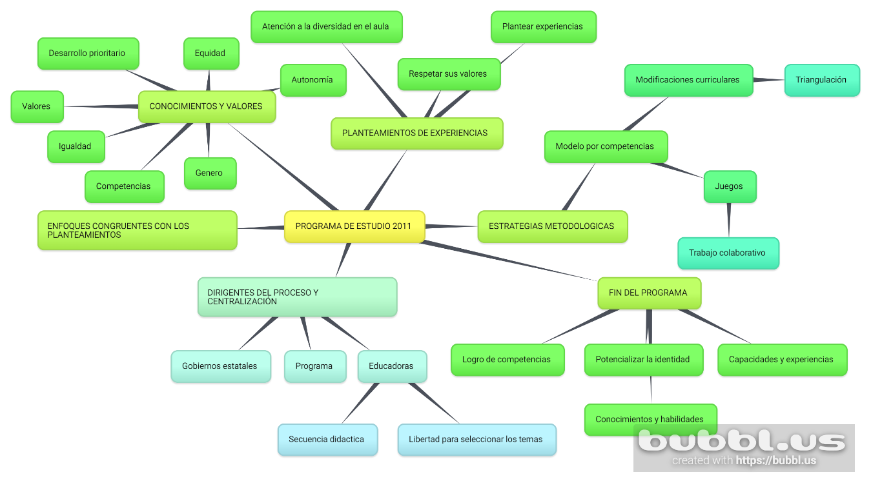

Aprendizajes clave 2017
¿Cuál es el fin del plan y programa de estudio? | ¿Qué estrategias metodológicas propone? | ¿De qué manera plantea las experiencias educativas | ¿Cuáles son los conocimientos y valores que se potencian? | ¿Quién dirige el proceso educativo y en quien se centra el mismo? | ¿Cómo se concretan los principios del modelo pedagógico en los enfoques de cada campo de formación o área de desarrollo? | ¿Cada enfoque es congruente con los planteamientos pedagógicos, metodológicos y didácticos permeados en el modelo pedagógico?
Lograr un aprendizaje profundo, situado y significativo  Desarrollar experiencias significativas  Desarrollo cognitivo de acuerdo con sus necesidades  El pleno desarrollo del niño en las áreas del lenguaje matemáticas y mundo social | Metodología bajo 4 modelos.  Competencias  Perfil de egreso  Socioformativo  Socio constructivista  Humanista  Equidad de genero  Socialización | De acuerdo con su contexto  Estilos de aprendizaje  Experiencias de equidad e igualdad  Experiencias tecnológicas | Colaboración  Construcción de su identidad  Equidad e igualdad  Conocimientos de acuerdo con su entorno  Conocimientos de acuerdo con su entorno  Educación inclusiva con equidad | Los docentes, ya que la planeación es flexible y ellos lo pueden dirigir a los conocimientos previos del niño, y de acuerdo a sus necesidades | El enfoque del aprendizaje basado en competencias y el tema de los aprendizajes clave  Principios metodológicos | No, ya que se plantean experiencias educativas con las TIC , además de que se plantea ateriste los conocimientos en 2 meses y se enfoca más en la enseñanza que en el aprendizaje

Rúbrica UNIDAD II
Unidad de competencia a evaluar | Criterios de desempeño
UNIDAD II  Entender, orientar y dirigir la educación: entre la tradición y la innovación | 1.Dominio de contenidos específicos  2.Expresión escrita  3.Gestión de la información

Rúbrica

Competencia de Unidad | Criterios de desempeño
 |  | Estratégico/ Competente | Autónomo/ Satisfactorio | Resolutivo/  suficiente | Receptivo/  regular
•Establece relaciones entre los principios, conceptos disciplinarios y contenidos del plan y programas de estudio en función del logro de aprendizaje de sus alumnos, asegurando la coherencia y continuidad entre los distintos grados y niveles educativos.  •Utiliza metodologías pertinentes y actualizadas para promover el aprendizaje de los alumnos en los diferentes campos, áreas y ámbitos que propone el currículum, considerando los contextos y su desarrollo.  •Incorpora los recursos y medios didácticos idóneos para favorecer el aprendizaje de acuerdo con el conocimiento de los procesos de desarrollo cognitivo y socioemocional de los alumnos.  •Selecciona estrategias que favorecen el desarrollo intelectual, físico, social y emocional de los alumnos para procurar el logro de los aprendizajes.  •Emplea los medios tecnológicos y las fuentes de información científica disponibles para mantenerse actualizado respecto a los diversos campos de conocimiento que intervienen en su trabajo docente.  •Utiliza los recursos metodológicos y técnicos de la investigación para explicar, comprender situaciones educativas y mejorar su docencia.  •Orienta su actuación profesional con sentido ético-valoral y asume los diversos principios y reglas que aseguran una mejor convivencia institucional y social, en beneficio de los alumnos y de la comunidad escolar.  •Decide las estrategias pedagógicas para minimizar o eliminar las barreras para el aprendizaje y la participación asegurando una educación inclusiva. | 1.Dominio de contenidos específicos | Explica el sustento filosófico, psicológico, sociológico del modelo pedagógico implícito en el plan y programa de estudios de educación preescolar.  Identifica las teorías que subyacen en el modelo pedagógico y los diferentes enfoques de los campos y áreas.  Reflexiona acerca de los cambios, avances, retrocesos, en la forma de cómo hacer viable la enseñanza y el aprendizaje.  Plantea los dilemas y las tensiones a los que se enfrentan los docentes para concretar los enfoques y orientaciones didácticas en el aula. | Explica en su mayoría el sustento filosófico, psicológico, sociológico del modelo pedagógico implícito en el plan y programa de estudios de educación preescolar.  Identifica en su mayoría las teorías que subyacen en el modelo pedagógico y los diferentes enfoques de los campos y áreas.  Reflexiona en su mayoría acerca de los cambios, avances, retrocesos, en la forma de cómo hacer viable la enseñanza y el aprendizaje.  Plantea en su mayoría los dilemas y las tensiones a los que se enfrentan los docentes para concretar los enfoques y orientaciones didácticas en el aula. | Explica con dificultad el sustento filosófico, psicológico, sociológico del modelo pedagógico implícito en el plan y programa de estudios de educación preescolar.  Identifica con dificultad las teorías que subyacen en el modelo pedagógico y los diferentes enfoques de los campos y áreas.  Reflexiona con dificultad acerca de los cambios, avances, retrocesos, en la forma de cómo hacer viable la enseñanza y el aprendizaje.  Plantea con dificultad los dilemas y las tensiones a los que se enfrentan los docentes para concretar los enfoques y orientaciones didácticas en el aula.. | No Explica el sustento filosófico, psicológico, sociológico del modelo pedagógico implícito en el plan y programa de estudios de educación preescolar.  No Identifica las teorías que subyacen en el modelo pedagógico y los diferentes enfoques de los campos y áreas.  No Reflexiona acerca de los cambios, avances, retrocesos, en la forma de cómo hacer viable la enseñanza y el aprendizaje.  No Plantea los dilemas y las tensiones a los que se enfrentan los docentes para concretar los enfoques y orientaciones didácticas en el aula.
 | 2.Expresión escrita | Argumenta acerca de los desafíos que enfrentan los futuros docentes para concretar en su práctica docente los principios pedagógicos y enfoques que plantea el currículo vigente y el que está por venir, en el marco de las nuevas reformas educativas. | Argumenta en su mayoría acerca de los desafíos que enfrentan los futuros docentes para concretar en su práctica docente los principios pedagógicos y enfoques que plantea el currículo vigente y el que está por venir, en el marco de las nuevas reformas educativas. | Argumenta con dificultad acerca de los desafíos que enfrentan los futuros docentes para concretar en su práctica docente los principios pedagógicos y enfoques que plantea el currículo vigente y el que está por venir, en el marco de las nuevas reformas educativas. | No Argumenta acerca de los desafíos que enfrentan los futuros docentes para concretar en su práctica docente los principios pedagógicos y enfoques que plantea el currículo vigente y el que está por venir, en el marco de las nuevas reformas educativas.
 | 3. Gestión de la información | Se apoya en diversas fuentes bibliográficas para plantear sus argumentos. | Se apoya en su mayoría de diversas fuentes bibliográficas para plantear sus argumentos. | Se apoya con dificultad en diversas fuentes bibliográficas para plantear sus argumentos. | No Se apoya en diversas fuentes bibliográficas para plantear sus argumentos.

